Generalni štrajk u „Zastavi oružje”
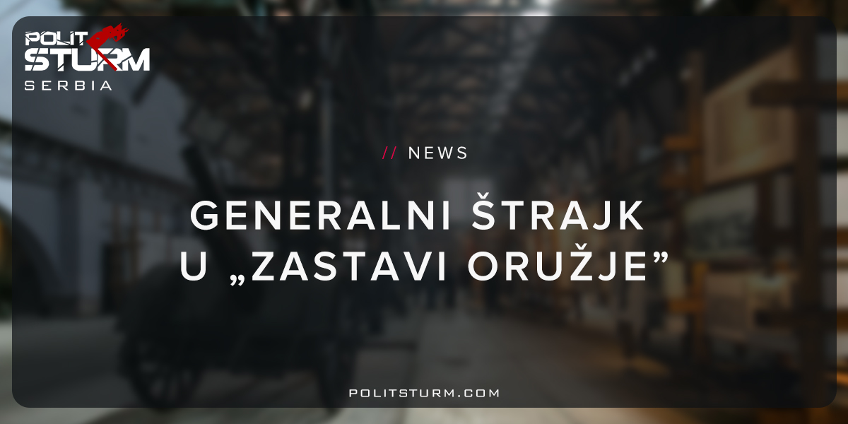

Оригинальная статья
2018-05-26
1 мин. на чтение

Radnici „Zastave oružje” 22. maja, stupili su u generalni štrajk.
U štrajku učestvuje preko 80% radnika, od 2500 koliko ih je u ovom trenutku zaposleno u fabrici.
Generalni štrajk je pokrenut nakon višemesečnih protesta protiv donošenja novog zakona koji omogućava ulazak 49% privatnog kapitala u kapital fabrika srpske vojne industrije.
Novi zakon je usvojen, a radnici strahuju da će to biti tek uvod u dalju privatizaciju, koja je do sada ostavila katastrofalne posledice na radnike i njihove porodice.
U svojm zahtevima radnici traže izuzeće fabrike od privatizacije, isplatu bonusa i regresa, uposlenje punog kapaciteta fabrike i obustavu prijema novih radnika dok se ne obezbedi puna uposlenost fabričkih kapaciteta, kao i da u prijem novih radnika bude uključen sindikat, kao i da predstavnici sindikata prisustvuju sednicama Nadzornog odbora.
Osim toga traži se i pozivanje rukovodstva fabrike na odgovornost zbog lošeg stanja u fabrici, kao i razrešenje svih „savetnika i koordinatora” koji su dovedeni u fabriku tokom zadnje tri godine.
Radnicima koji su učestvovali u štrajku, uprava fabrike je umanjila plate, a neoliberalni direktor koji se zalaže za privatizaciju, optužio je radnike da je njihov štrajk „neosnovan”.

Оригинальная статья

